河北健康码示例
提醒：1.以下2个图片均须报到前打印；图片2要求显示报到前连续14日体温，任何一天不允许出现“未打卡”情况。

图片1-健康码（二维码须显示绿色，核算检测须为阴性）

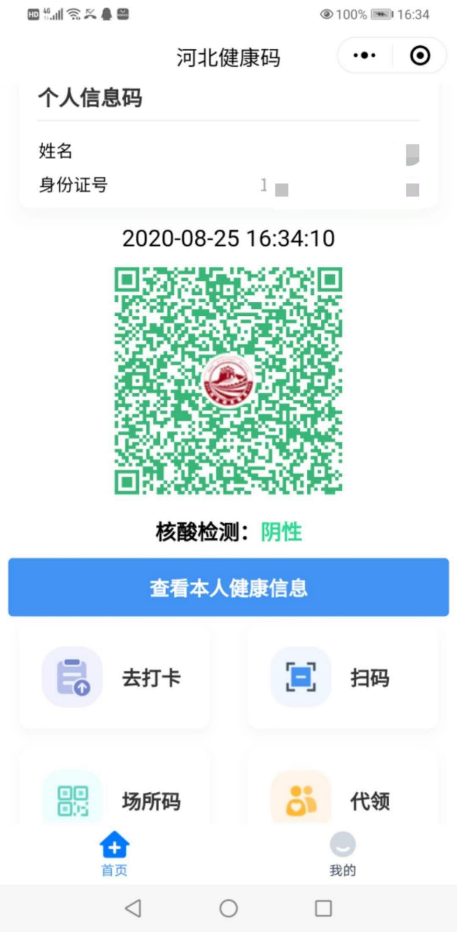

图片2-健康打卡记录（报到前连续14天）
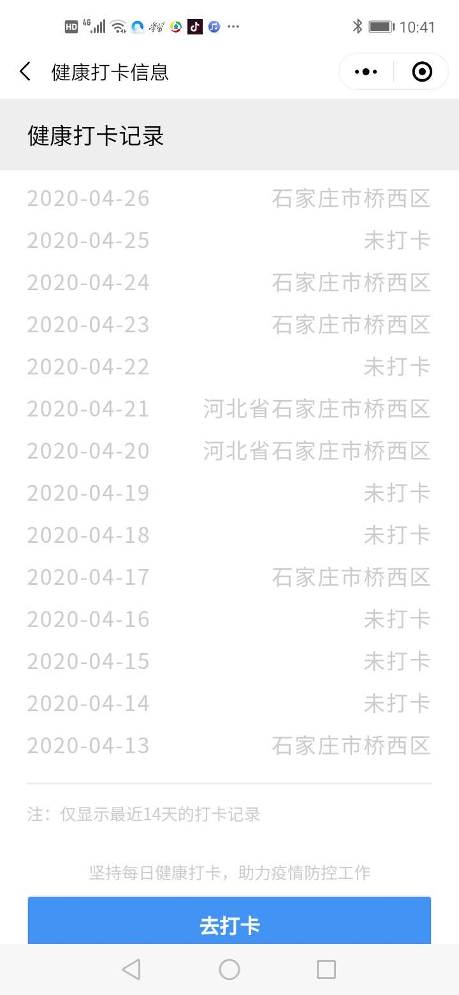
提示：以上“未打卡”现象均不允许出现！

